Liebe Musiker, Komponisten und Veranstalter,

auch im Norden ist das Gema Thema ein „Reizthema“ und ob man nun mit Künstlern, Veranstaltern, Chören, Schulen oder der freiwilligen Feuerwehr spricht, jeder hat eine eigene, seltsame GEMA Geschichte zu berichten. Dabei sind sich alle einig, die GEMA an sich nicht abschaffen zu wollen. Es geht einzig und alleine darum, eine Durchsichtigkeit der GEMA zu schaffen, eine Gerechtigkeit, die allen Künstlern zugute kommt und auch für das richtige finanzielle Verhältnis sorgt, damit wir uns Kultur wieder leisten können.
Den Brief von Frau Bestle kann ich aus ganzem Herzen unterschreiben, denn er deckt sich mit der Problematik, wie auch wir sie im Theater im Hinterhof seit 5 Jahren erfahren haben.
Gemeinsam mit einer Gruppe von Künstlern haben wir in diesem Jahr begonnen mit kleinen Aktionen an die Öffentlichkeit zu gehen, um die GEMA Problematik Publik zu machen. Im Rahmen dieser Arbeit habe ich einen Strafantrag gegen die GEMA gestellt, da sie nachweislich das von mir für ein Konzert gezahlte Geld nicht an den Komponisten weitergeleitet hat. Ich möchte Ihnen / Euch dieses als kleinen Fallsbeispiel darstellen und zu „guter Letzt“ auch die Reaktion der Staatsanwaltschaft. Dieses macht vielleicht auch noch einmal deutlich, wie dringend Künstler und Veranstalter gleichermaßen Durchsichtigkeit und auch eine neuen Struktur von Seiten der GEMA fordern sollten.

Ebenso wie Frau Bestle hoffe ich auf Ihre / Eure Mitarbeit damit sich die Struktur in der GEMA – zum Wohle der Kultur – ändert!

Buxtehude, den 17.08.2008
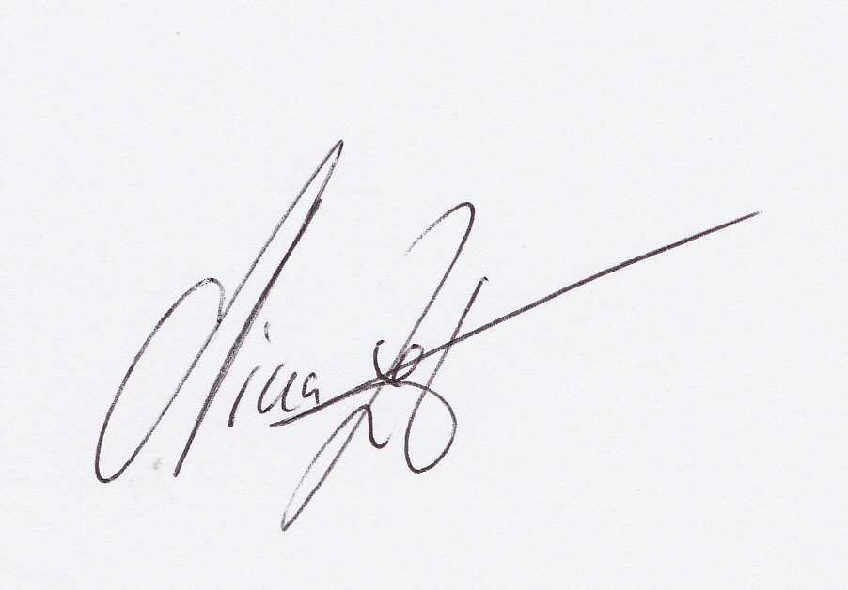
Nina Zober
Theater im Hinterhof

Fallbeispiel: Strafantrag gegen die GEMA

Am 21.05.2005 veranstalteten wir in unserem Theater (Theater im Hinterhof, Hauptstrasse 34, 21614 Buxtehude) ein Konzert anlässlich der Hansetage zusammen mit einem lettischen Studentenchor. Ordnungsgemäß meldete ich daraufhin das Konzert bei der GEMA an und teilte ihr mit, dass dort, neben traditionellen und somit nicht gemapflichtigen Liedern, auch Stücke des lettischen Komponisten Jazeps Vitols gesungen wurden.
Die gesamten Einnahmen des Konzertes spendete das Theater dem lettischen Chor und somit blieben dem Theater selber keinerlei Einkünfte an diesem Abend übrig.
Am 14.06.2005 erhielt ich daraufhin ein Rechung von der GEMA über 101,65 € zu zahlen für die Aufführung der Werke des Komponisten Jazeps Vitols. Da das Theater selber keine Einkünfte aus der Aufführung der Werke erhalten hatte, bat ich die GEMA um einen ermäßigten Gebührensatz, was jedoch seitens der GEMA abgelehnt wurde, da es nur diesen einen zu zahlenden Gebührensatz geben würde. Wir überwiesen also die Summe von 101,65 € auf das Konto der GEMA in der Annahme, dass die GEMA den Gebührenanteil an die lettischen Verwertungsgesellschaft AKKA-LAA in Riga weiterleitet, die diesen Betrag dann an den Komponisten, bzw. seine rechtlichen Nachfolger weitergibt.
Im Januar 2007 erfuhr ich von einer anderen Veranstalterin, dass es für Fälle, wo der Veranstalter keinerlei Einnahmen hat, jedoch Abgaben an die GEMA zahlen muss, eine sogenannte „Missverhältnisklausel“ gibt , die man bei der GEMA geltend machen kann und somit weniger Gebühren zu zahlen braucht. Da dieses bei dem oben genannten Fall zutraf, schrieb ich daraufhin einen Brief an die GEMA und forderte einen Teil der Summe für das gezahlte Konzert zurück, da dem Theater ein Missverhältnis entstanden war. Diesen Brief schickte ich am 05.01.07 an die GEMA und diese überwies mir am 22.02.2007 einen Betrag von 82,49 € auf unser Konto zurück. Dieser Betrag galt aber einer noch weiteren Aufführung, die im Missverhältnis stand, wurde also für insgesamt 2 Veranstaltungen zurückgezahlt.

Im April diesen Jahres (2008) begann ich mich dafür zu interessieren, ob die damals gezahlten Gebühren für den lettischen Komponisten Jazeps Vitols tatsächlich ordnungsgemäß von der GEMA an die lettische AKKA-LAA weitergeleitet wurden.
Ich bat daraufhin meine Mutter, Ilze Menneking, die selber Lettin ist und somit die lettische Sprache perfekt beherrscht, in Riga bei der AKKA-LAA anzurufen und den Verbleib des Geldes zu überprüfen.
Meine Mutter, Ilze Menneking, sprach mit der in Riga zuständigen Sachbearbeiterin Frau Anita Sosnovska, die Nachforschungen anstellte und uns mitteilte, dass bis zu diesem Zeitpunkt niemals Geld für diesen Komponisten von der deutschen GEMA bei ihnen eingegangen war.
Da ich ja eine Gebühr an die GEMA im Jahre 2005 dafür bezahlt hatte, rief ich am 06.05.2008 wiederum bei der GEMA in Hamburg an und sprach mit der dortigen Sachbearbeiterin Frau Ute Galeazzi. Frau Galeazzi bestätigte mir daraufhin im Telefongespräch, dass die GEMA das Geld tatsächlich nicht nach Lettland weitergeleitet, sondern in den „GEMA Topf“ gegeben hatte. Als Begründung für diese Handlung gab Frau Galeazzi an, dass ich nicht die genauen Liedtitel der von Jazeps Vitols gesungenen Lieder angegeben hätte. Auf meine Frage, warum man dann denn nicht bei mir nachgefragt hätte, um welche Lieder es sich gehandelt hat, konnte mir Frau Galeazzi auch keine Antwort geben und verwies auf das überaus komplizierte Ausschüttungsverfahren der GEMA, was lediglich ihre Kollegen in Berlin verstehen würden. Als ich nachfragte, wer denn, wenn nicht der lettische Komponist, für den ich die Abgaben zu leisten hatte, das Geld bekommen hätte, erklärte mir Frau Galeazzi, dass diejenigen Komponisten, die in Deutschland am meisten an ihren Stücken verdienen würden, auch am meisten aus diesem „Topf“ ausgezahlt bekämen.
Am 08.05.2008 schrieb ich an Frau Galeazzi einen Brief und teilte ihr die Titel der
gesungenen Lieder noch einmal mit und bat sie eine umgehende Anweisung der ausstehenden Gebühren für den lettischen Komponisten an die AKKA-LAA in die Wege zu leiten.

Ich wurde in meiner Tätigkeit als Leiterin des Theaters mehrfach von jungen Komponisten angesprochen, dass sie kein Geld oder sehr undurchschaubare Summen von der GEMA ausgezahlt bekommen, obwohl die Veranstalter ihre Abgaben an die GEMA für die entsprechenden Konzerte leisten. Dieses brachte mich auf die Idee, genauere Nachforschungen anzustellen, wo die von der GEMA eingezogenen Gelder bleiben? Wie im oben geschilderten Fall kann man sehen, dass die Geldausschüttung der GEMA höchst undurchsichtig ist. Wenn ich meinen eigenen Fall auf andere Veranstalter hochrechne, frage ich mich ob die GEMA nicht im großen Maße, den unbekannten Komponisten das ihnen zustehende Geld vorenthält

Ausgang des Verfahrens:

Nachdem die Hamburger Polizei gegen die GEMA ermittelt hatte, bekam ich vor einigen Tagen einen Brief von der Staatsanwaltschaft Hamburg, die das Ermittlungsverfahren gegen die GEMA eingestellt hat.
Begründung:
Die GEMA hat vorgetragen, dass sie die Gelder nunmehr nach Lettland überweise. Da ich (Nina Zober) die Titel des oben genannten lettischen Komponisten Jazeps Vitols erst im Mai 2008 mitgeteilt habe. Eine Verpflichtung das Geld sofort zu überweisen, ist nicht ersichtlich.

Eine kleine Anmerkung von mir:

Bei dieser Begründung frage ich mich:
- Wenn die GEMA die Liedtitel so dringend benötigt hat um sie nach Lettland zu überweisen, worauf begründet sich dann die Summe in der von der GEMA gestellten Rechnung an uns?
- Warum hat es die GEMA nicht für Nötig befunden bei uns nachzufragen, um welche Titel es sich handelt, da sie das Geld so leider nicht nach Lettland überweisen kann – immerhin sind inzwischen 3 Jahre vergangen!
- Wenn ich in einem Kaufhaus einen Pullover stehle und erwischt werde, kann ich dann einfach mit der Begründung davon kommen, dass ich ihn gerade wieder zurücklegen wollte oder in den nächsten 3 Jahren vorhatte ihn zu bezahlen,…?

